Практичне заняття 3

Тема. ЗМІСТ ОРГАНІЧНОЇ ХІМІЇ НА РІЗНИХ РІВНЯХ ПІДГОТОВКИ В 10 КЛАСІ
Мета: проаналізувати зміст органічної хімії в 10 класі, обговорити особливості різнорівневого формування основних понять та уявлень органічної хімії.
Питання для обговорення:
- Розкрийте взаємозв’язок понять і уявлень, що використовуються і формуються в курсі органічної хімії. Яким чином відбувається їх розвиток?
- Охарактеризуйте особливості змісту курсу хімії 10 класу на рівні стандарту.
- Дайте характеристику змісту курсу органічної хімії 10 класу на профільному рівні.
- Яким чином відбувається засвоєння понять теорії хімічної будови органічних сполук О.М.Бутлерова? Яке значення має матеріал про теорію хімічної будови для формування наукового світогляду учнів? Поясніть, чому відкриття О.М. Бутлеровим теорії хімічної будови за своїм значенням порівнюється з відкриттям періодичного закону Д.І. Менделєєвим?
- Поясніть доцільність розмежування понять «ізомер» і «гомолог».
- Обґрунтуйте послідовність вивчення основних класів органічних сполук – від вуглеводнів до нуклеїнових кислот.
- Природний газ, вугілля, нафта належить до «енергохімічних ресурсів». Як ви розумієте цей термін ?
- Які засоби навчання слід використовувати на уроках з вивчення матеріалу про природні джерела органічних сполук? Які родовища природного газу, нафти і кам’яного вугілля в Україні вам відомі?
- Поясніть, як впливають знання про теорію походження копалин на вирішення енергетичної проблеми людства.
- Матеріал яких уроків теми «Органічні сполуки» має практичний і прикладний характер ?
- Охарактеризуйте значення матеріалу про синтетичні органічні сполуки в формуванні знань з хімії.
- Назвіть причини багатоманітності органічних сполук.
- Яке значення мають узагальнюючі уроки наприкінці вивчення органічної хімії.
- Які екологічні проблеми обговорюються на уроках хімії 10 класу?
Навчальні завдання:
Завдання 1. Однією з особливостей навчання органічної хімії є вивчення так званих «іменних реакцій». Називаючи їх на уроках вчитель хімії сприяє популяризації науки. Заповніть таблицю 1 рівняннями відповідних хімічних реакцій.
Таблиця 1
ІМЕННІ РЕАКЦІЇ В ОРГАНІЧНІЙ ХІМІЇ

Реакція | Суть і схема реакції | Застосування
Бутлерова | Конденсація формальдегіду | Синтез вуглеводів (гексоз)
Вюрца | Дія металічного натрію на галогенпохідні насичених вуглеводнів | Одержання алканів (продовження ланцюга)
Зініна | Відновлення нітросполук | Одержання ароматичних амінів (аналіну)
Зелінського | Дегідрогенізація циклогексану | Одержання бензолу
Зелінського-Казанського | Тримеризація етину | Одержання бензолу
Лебедєва | Дегідратація і дегідрування етанолу | Промисловий синтез бутадієну, одержання бутадієнового каучуку
Коновалова | Заміщення Гідрогену в алканах на нітрогрупу | Одержання нітросполук
Кучерова | Гідратація етину та його гомологів | Одержання етаналю

Завдання 2. Об’єднайтесь у групи. Ознайомтесь зі схемою 1. Поясніть необхідність вивчення технологічних схем в профільній підготовці учнів з хімії. Назвіть ключові компетентності, які формує вчитель хімії на уроках з вивчення хімічних виробництв. Запропонуйте запитання для закріплення знань учнів щодо фракційної перегонки нафти.

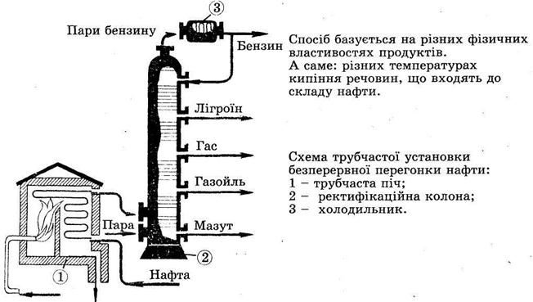

Схема 1. Фракційна переробка нафти

Завдання 3. Обговоріть у групах Рис. 1. Негативний вплив алкоголю на організм людини. Поясніть необхідність розкриття хімізму перетворення етанолу в організмі людини під дією різних ферментів (Див. Додаток 1).

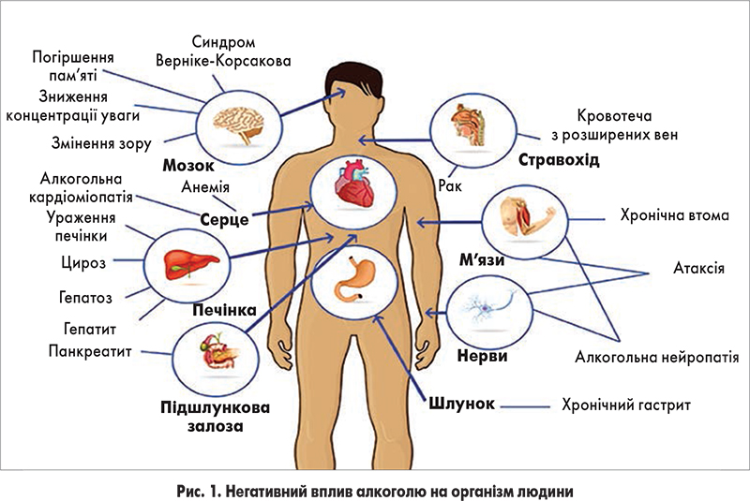

Використовуючи рисунок, заповніть таблицю 2.
Таблиця 2
ШКІДЛИВИЙ ВПЛИВ АЛКОГОЛЮ НА ОРГАНИ ЛЮДИНИ

Орган | Можливі наслідки шкідливого впливу алкоголю
мозок
печінка
шлунок
серце
м’язи

Завдання 4. Для учнів 10 класу методично виправданим є використання евристичних або дослідницьких хімічних експериментів. Наприклад, розв’язування експериментальної задачі, де слід дізнатися дослідним шляхом, під якими маркірованими літерами у пробірках знаходяться розчини таких речовин: крохмалю, мила і білку. Необхідно обрати реактиви для виявлення речовин, що містяться в пробірках з маркуванням. Скласти таблицю 3 (заповнювати графи, куди будуть занесені спостереження, інші залишити порожніми).
З пробірки А відлити в чисту порожню пробірку 1 мл розчину – це проба № 1. Дослідіть її першим з обраним реактивів. Спостереження занесіть у таблицю. Потім, якщо потрібно, з пробірки А візьміть пробу № 2 і випробуйте її другим реактивом. Наслідки теж занесіть у таблицю. Далі так само візьміть проби з пробірки В, дослідіть їх обраними реактивами. Поступово заповнюйте таблицю, робіть висновки.
Раціональне розв’язування експериментальних задач полягає у мінімальній кількості дій та реактивів. Тому, якщо ви вже визначили вміст перших двох пробірок, недоцільно проводити ще досліди. Методом виключення можна з’ясувати вміст третьої.
Проведіть уявний експеримент і заповніть таблицю 3.
Таблиця 3
ХІД ЕКСПЕРИМЕНТУ

Порядок виконання роботи | Пробірка А |  | Пробірка В |  | Пробірка С
Порядок виконання роботи | Проба № 1 | Проба № 2 | Проба № 1 | Проба № 2 | Проба № 1 | Проба № 2
Дія 5% спиртового розчину йоду
Біуретова реакція
Висновок | Це – розчин |  | Це – розчин |  | Це – розчин
Самостійна домашня робота:
- Складіть узагальнюючу схему до уроку на тему «Багатоманітність органічних сполук. Зв’язки між класами органічних речовин».
- До уроку на тему «Калорійність їжі» з Теми 8. Органічна хімія в сучасному суспільстві підберіть цікавий, що доповнює зміст підручника. Зверніть увагу на хімічний аспект цієї інформації.

ДОДАТОК 1

ПЕРЕТВОРЕННЯ ЕТАНОЛУ В ОРГАНІЗМІ ЛЮДИНИ

Метаболізм алкоголю в організмі й унаслідок чого саме виявляється негативний вплив спирту. Перетворення етанолу – це складна біохімічна сукупність процесів, що відбуваються в декілька етапів під дією різних ферментів
І етап. Окиснення алкоголю в етаналь (ацетальдегід або оцтовий альдегід). Це хімічно дуже активний та функціонально важливий метаболіт, водночас токсична речовина з вираженим канцерогенним впливом. Етаналь у десятки разів токсичніший за етанол. Розщеплення його надлишку здійснюється трьома шляхами:
1) за допомогою ферментів алкогольдегідрогеназ, що відбувається в мітохондріях клітин печінки (окиснення близько 80 % етанолу); активність усіх ферментів залежить від віку, статі, генетичної схильності, расової належності, регулярності вживання алкоголю;
2) за участі алкогольоксидази (цитохром Р450), або мікросомальної етанол-окиснювальної системи, локалізованої в незернистій ЕПС (до 15 % етанолу);
3) за участі каталази в пероксисомах (до 5 % етанолу).
ІІ етап. Окиснення етаналю до ацетату за участі ферментів ацетальдегіддегідрогеназ.
ІІІ етап. Окиснення ацетату до СО2 і H2O. Незначна частина ацетату включається в цикл Кребса або використовується для синтезу жирних кислот, холестеролу та ін.
Людський організм переробляє етанол зі швидкістю приблизно 7 г за годину.

